丰台区2019—2020学年度第二学期综合练习（一）
高三数学 2020.04
第一部分 （选择题 共40分）

一、选择题共10小题，每小题4分，共40分．在每小题列出的四个选项中，选出符合题目要求的一项．
1．若集合，，则
（A） | （B） | （C） | （D）
2． 已知向量，满足，则
（A） | （B） | （C） | （D）
3． 若复数满足，则对应的点位于
（A）第一象限 | （B）第二象限 | （C）第三象限 | （D）第四象限
4． 圆的圆心到直线的距离为
（A） | （B） | （C） | （D）
5． 已知，，，则
（A） | （B） | （C） | （D）
6． “”是“”成立的
（A）充分而不必要条件 | （B）必要而不充分条件
（C）充分必要条件 | （D）既不充分也不必要条件
7．某三棱锥的三视图如图所示，则该三棱锥的四个面中，面积等于的有
（A）1个 | （B）2个
（C）3个 | （D）4个

8. 过抛物线的焦点$F$作倾斜角为60°的直线与抛物线$C$交于两个不同的点
（点$A$在$x$轴上方），则的值为
（A） | （B） | （C） | （D）
9. 将函数的图象向左平移个单位长度后得到函数的图象，且，下列说法错误的是
（A）为偶函数
（B）
（C）当时，在上有3个零点
（D）若在上单调递减，则的最大值为9
10. 已知函数 若存在非零实数，使得成立，则实数的取值范围是
（A） | （B） | （C） | （D）
第二部分 （非选择题 共110分）
二、填空题共5小题，每小题5分，共25分．
11. 设数列的前项和为， ，则 ．
12. 若，则函数的最小值为 ，此时 ．
13. 已知平面和三条不同的直线.给出下列六个论断：①；②；③；
④；⑤；⑥.以其中两个论断作为条件，使得成立.这两个论断可以是 ．（填上你认为正确的一组序号）
14． 如果对某对象连续实施两次变换后的结果就是变换前的对象，那么我们称这种变换为“回归”变换.如：对任意一个实数，变换：取其相反数.因为相反数的相反数是它本身，所以变换“取实数的相反数”是一种“回归”变换. 有下列3种变换：
① 对，变换：求集合的补集；
② 对任意，变换：求的共轭复数；
③ 对任意，变换：（均为非零实数）.
其中是“回归”变换的是 .
注：本题给出的结论中，有多个符合题目要求.全部选对得5分，不选或有错选得0分，其他得3分.
15． 已知双曲线的渐近线是边长为1的菱形的边所在直线．若椭圆
经过两点，且点是椭圆的一个焦点，则 .
三、解答题共6小题，共85分．解答应写出文字说明，演算步骤或证明过程．
16.（本小题共14分）
在△中，角，，所对的边分别为，，.已知，.
（Ⅰ）当时，求；
（Ⅱ）求的取值范围.

17.（本小题共14分）
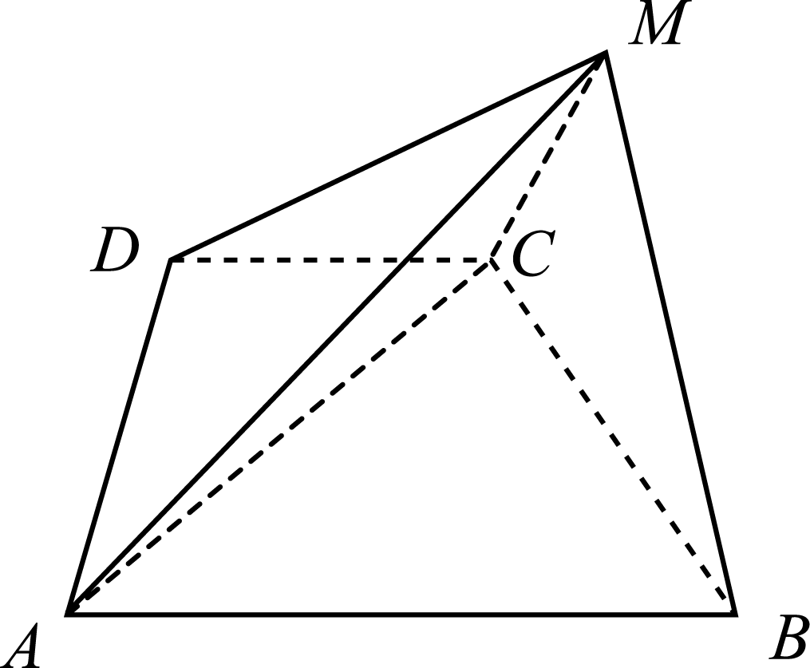
如图，在四棱锥中，，，，，平面平面.
（Ⅰ）求证：平面；
（Ⅱ）求证：平面；
（Ⅲ）在棱上是否存在一点，使得二面角的大小为？
若存在，求出的值；若不存在，请说明理由．

18.（本小题共14分）
在抗击新冠肺炎疫情期间，很多人积极参与了疫情防控的志愿者活动.各社区志愿者服务类型有：现场值班值守，社区消毒，远程教育宣传，心理咨询（每个志愿者仅参与一类服务）.参与A，B，C三个社区的志愿者服务情况如下表：
社区 | 社区服务总人数 | 服务类型
社区 | 社区服务总人数 | 现场值班值守 | 社区消毒 | 远程教育宣传 | 心理咨询
A | 100 | 30 | 30 | 20 | 20
B | 120 | 40 | 35 | 20 | 25
C | 150 | 50 | 40 | 30 | 30

（Ⅰ）从上表三个社区的志愿者中任取1人，求此人来自于A社区，并且参与社区消毒工作的概率；
（Ⅱ）从上表三个社区的志愿者中各任取1人调查情况，以X表示负责现场值班值守的人数，求X的分布列；
（Ⅲ）已知A社区心理咨询满意率为0.85，B社区心理咨询满意率为0.95，C社区心理咨询满意率为0.9，“,,”分别表示A，B，C社区的人们对心理咨询满意，“,,”分别表示A，B，C社区的人们对心理咨询不满意，写出方差，，的大小关系.（只需写出结论）

19.（本小题共15分）
已知函数.
（Ⅰ）若曲线在点处的切线斜率为1，求实数的值；
（Ⅱ）当时，求证：；
（Ⅲ）若函数在区间上存在极值点，求实数的取值范围.

20.（本小题共14分）
已知椭圆的离心率为，点在椭圆上，直线与椭圆交于不同的两点.
（Ⅰ）求椭圆的方程；
（Ⅱ）直线，分别交轴于两点，问：轴上是否存在点，使得？若存在，求出点的坐标；若不存在，请说明理由.

21.（本小题共14分）
已知有穷数列：且.定义数列的“伴生数列”：，其中
，规定.
（Ⅰ）写出下列数列的“伴生数列”：
- 1，2，3，4，5；
- 1，−1，1，−1，1.
（Ⅱ）已知数列的“伴生数列”：，且满足.
（i）若数列中存在相邻两项为1，求证：数列中的每一项均为1；
（ⅱ）求数列所有项的和.

（考生务必将答案答在答题卡上，在试卷上作答无效）

